Тульская область, г.Новомосковск
муниципальное казённое дошкольное образовательное учреждение
«Детский сад комбинированного вида №20»

Развивающее пособие
«Весёлый лабиринт»

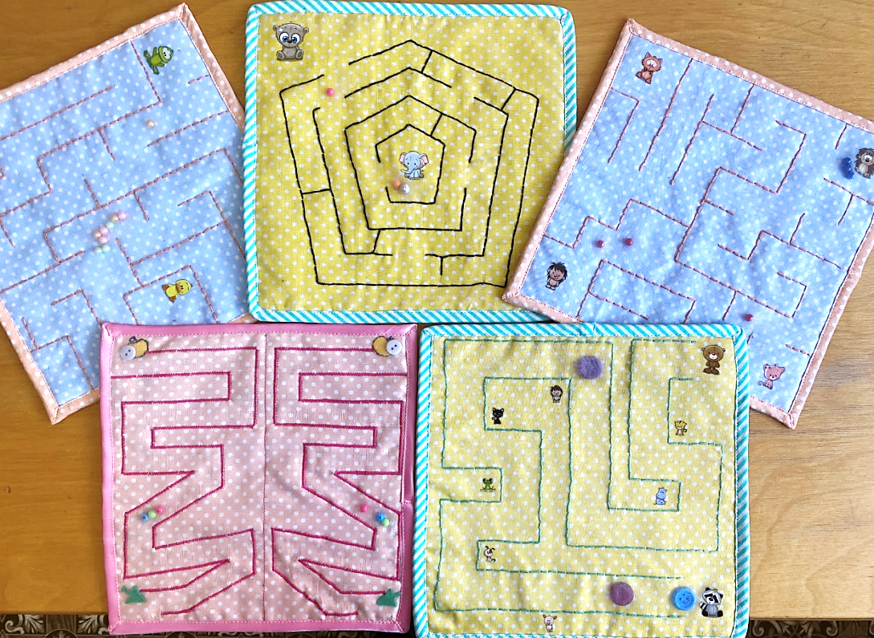

Автор: Лапкина Марина Николаевна
Должность: учитель-дефектолог

Методические рекомендации
Тактильные ощущения или осязание – одно из пяти чувств, дающих информацию об окружающем мире и один из самых главных способов познания у ребенка. Для развития и стимулирования сенсорной системы хорошим тренажером станет развивающее пособие «Весёлый лабиринт». Это пособие ориентировано на детей 3-7 лет (в зависимости от уровня сложности).
Методическая ценность данного пособия:
- соответствие современным требованиям, предъявляемым к играм и игрушкам для детей дошкольного возраста;
- пособие доступно и безопасно, изготовлено из материала;
- возможность использования в любом дошкольном возрасте;
- интеграция задач из различных разделов коррекционной работы;
- включение тактильного, зрительного анализаторов ребенка.

Цель: развитие тактильной чувствительности, глазодвигательных функций

Задачи:
- формировать представления о лабиринтах и правилах их прохождения;
- развить пространственную ориентировку, способности логически мыслить;
- развивать мелкую моторику рук, логическое мышление;
- развивать зрительное восприятие, внимание, память;
- развивать зрительно-моторную координацию;
- развить межполушарное взаимодействие;
- обучать умению находить варианты решения проблемы;
- воспитывать познавательный интерес, усидчивость, целеустремленность.
Эти пособия могут использовать на индивидуальных и подгрупповых занятиях воспитатели, учителя-дефектологи, педагоги-психологи, а так же родители дома и в поездках с детьми.
Данное пособие может быть использовано в работе с детьми с нарушениями зрения и других категорий детей с ОВЗ.

Как изготовить?
«Весёлый лабиринт» – это два квадрата плотной ткани, сшитые между собой. Сверху пришивается прозрачная ткань, и настрачиваются либо на машинке, либо вручную стежками разнообразные лабиринты (сложность зависит от возраста детей). Внутрь вставляются шарики, бусинки или пуговицы, которые ребёнок будет двигать по лабиринту. Все это обшивается косой бейкой. Чтобы играть было интереснее, внутри шарики или пуговицы могут быть разного цвета, и даётся инструкция – «Собери красные шарики в красном треугольнике, синие шарики в синем квадрате и т.д.», «Проведи шарики желтого цвета двумя руками по лабиринту одновременно», «Помоги собрать лягушке зелёные шарики, цыплёнку – жёлтые, а поросёнку – розовые».

